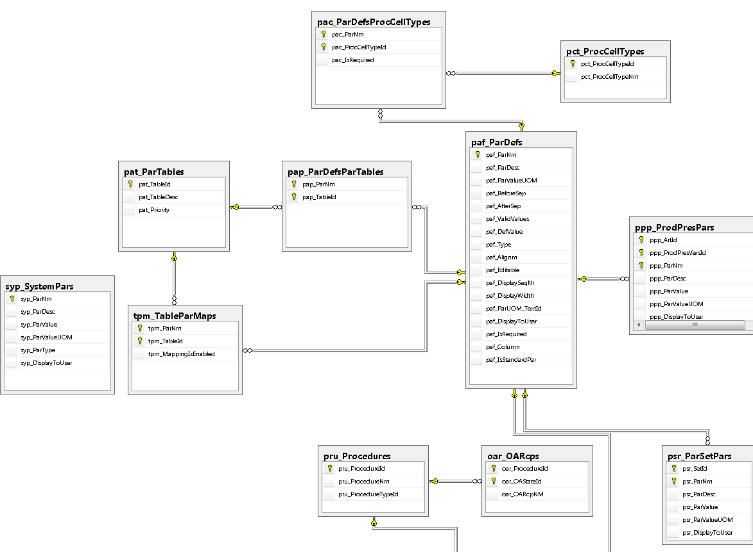

Op het moment is er geen mogelijkheid voor bepaalde objecten die niet in gelinkt zijn aan een procescelltype om te bepalen welke parameters noodzakelijk zijn en welke niet.

Voor objecten de **wel** gelinkt zijnis dit wel mogelijk aangezien in de tabel pac_ParDefsProcCellTypes een kolom staat die aangeeft of de parameter required is of niet.

Maar tussen de PAT tabel en de PAF tabel is er geen mogelijkheid om te bepalen of de parameters required zijn of niet voor een bepaalde parameter tabel.